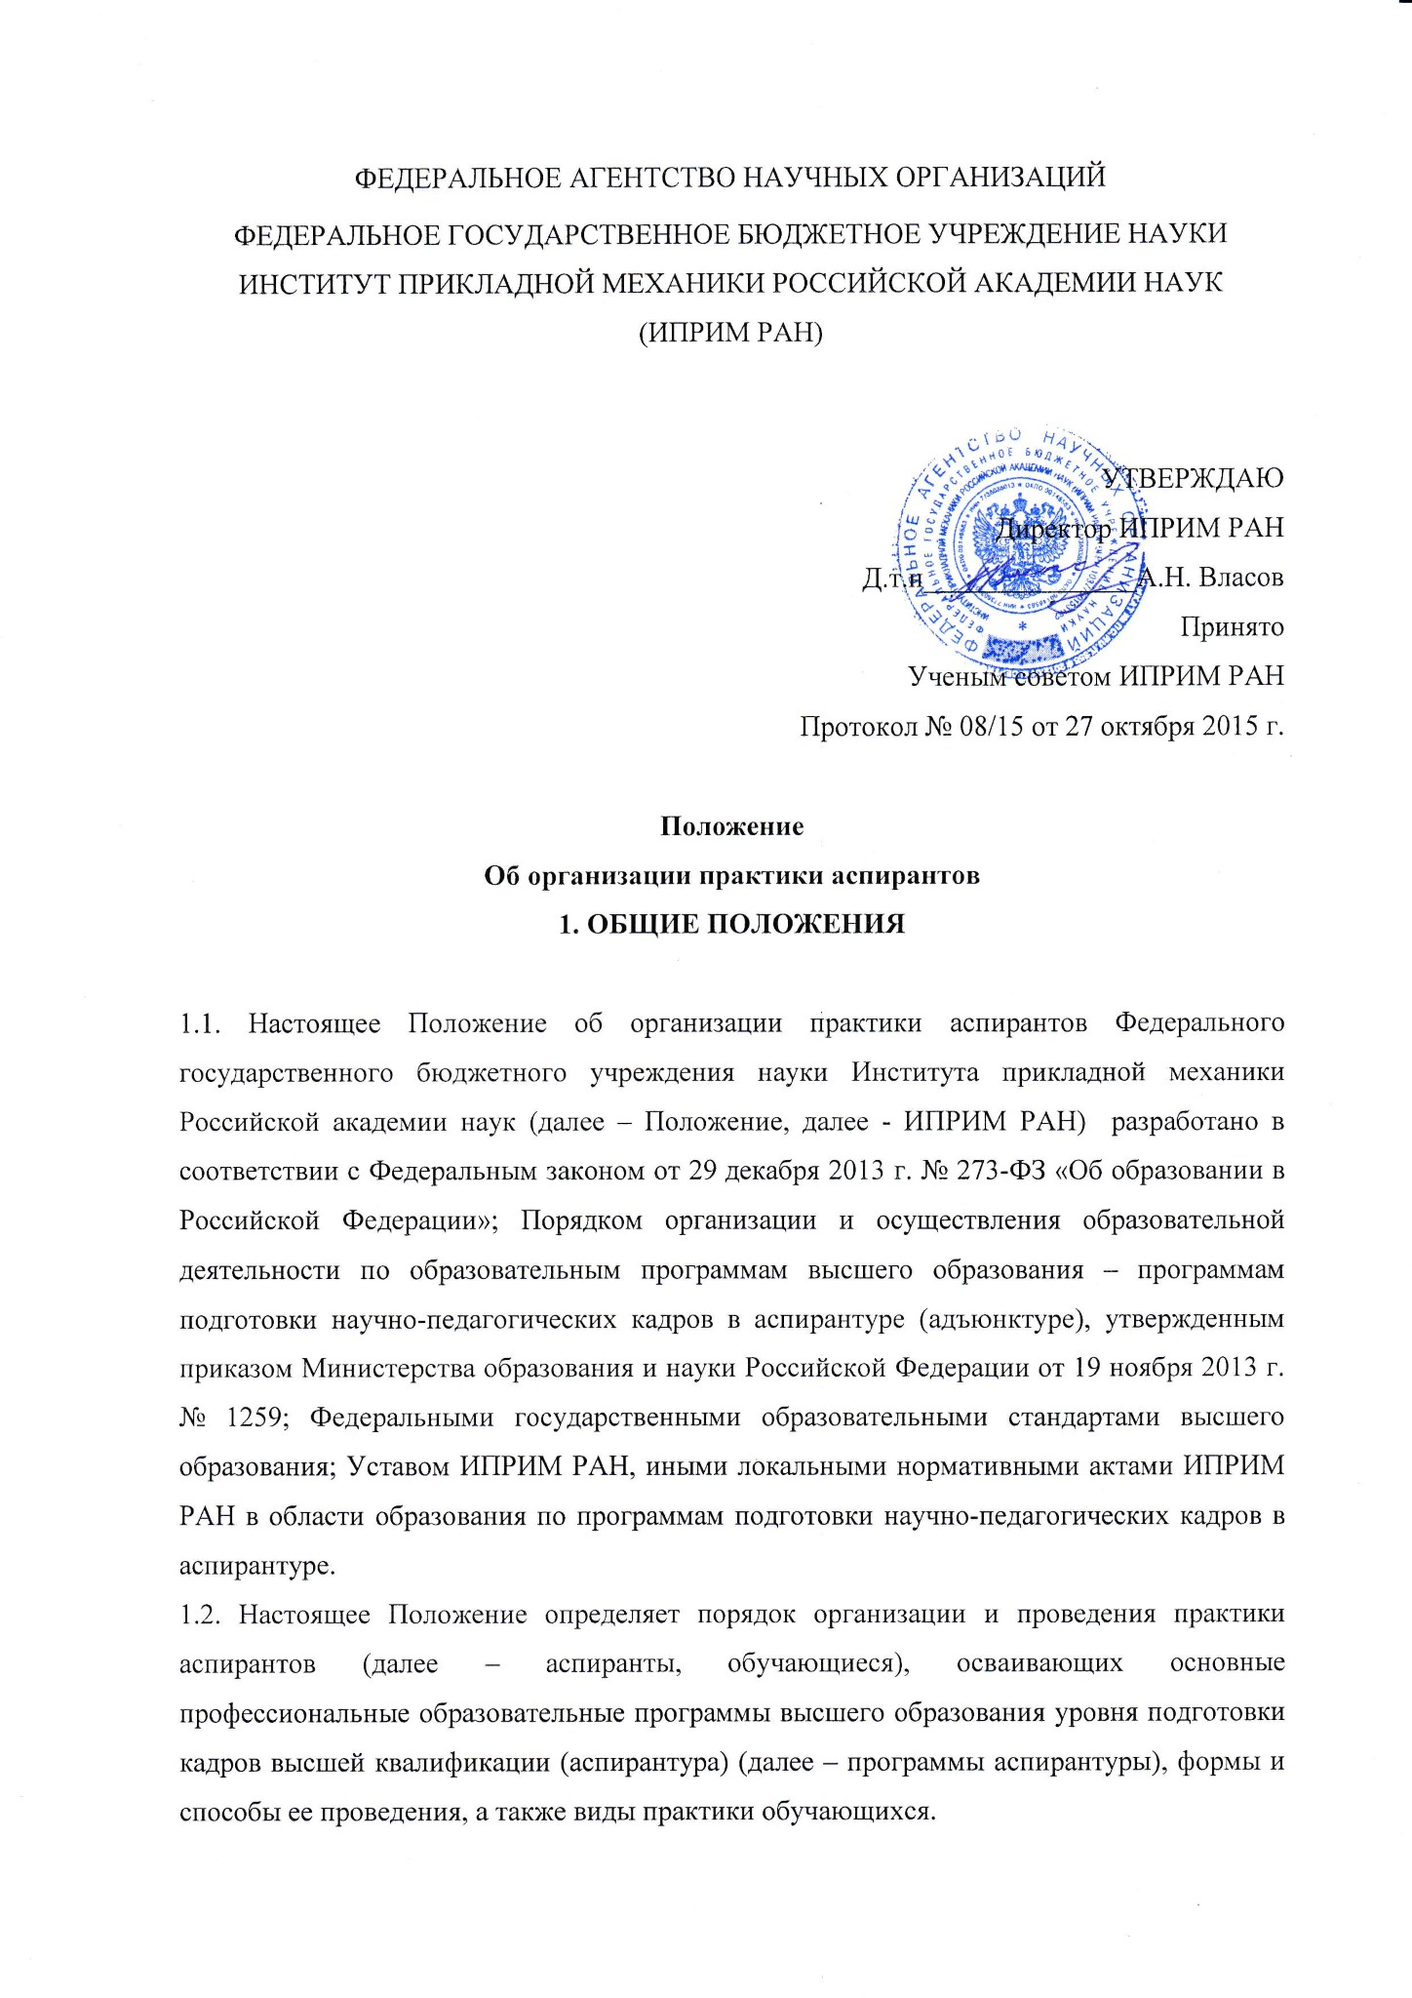
1.3. Учебная нагрузка научно-педагогических работников, участвующих в реализации практики по программам аспирантуры, определяется, в соответствии с локальными актами ИПРИМ РАН.
1.4. Настоящее Положение распространяется на все структурные подразделения ИПРИМ РАН, участвующие в образовательной деятельности по реализации программ аспирантуры.
1.5. В настоящее положение могут вноситься изменения и дополнения, утверждаемые директором ИПРИМ РАН.

2. ОСНОВНЫЕ ХАРАКТЕРИСТИКИ ПРАКТИКИ

2.1. Практика – вид учебной деятельности, направленной на формирование, закрепление, развитие практических навыков и компетенции в процессе выполнения определенных видов работ, связанных с будущей профессиональной деятельностью и является составной частью программы аспирантуры.
2.2. Цели и объемы практики определяются соответствующими федеральными государственными образовательными стандартами высшего образования (ФГОС) и программой аспирантуры, реализуемой в ИПРИМ РАН и осуществляются в соответствии с программой. Программа практики устанавливает объем и структуру практики (в зачетных единицах, часах, неделях); требования к результатам и содержанию практики, в том числе в период ее прохождения; особенности проведения практики и прочее.
2.3. ИПРИМ РАН обеспечивает проведение практики в соответствии с ФГОС, программой аспирантуры с учетом с её направленности (профиля), календарным графиком учебного процесса, рабочим учебным планом и программой практики.
2.4. Практика в общем виде направлена на получение профессиональных умений и опыта профессиональной деятельности в соответствующих сферах деятельности (педагогической и научно-исследовательской) с учетом соответствующих профессиональных стандартов.
2.4.1. Педагогическая практика является обязательной. В рамках педагогической практики, аспирант осуществляет педагогическую деятельность по дисциплинам и курсам профильным направлению подготовки, по которой обучается аспирант, кроме того, может осваивать образовательные технологии, частные методики преподавания, разрабатывать учебно-методическую документацию.
2.4.2. Профессиональные умения и опыт профессиональной деятельности по направлению подготовки (по которому обучается аспирант) с учетом направленности программы (профиля) аспирант ИПРИМ РАН приобретает в процессе своей научно-исследовательской деятельности в структурных подразделениях ИПРИМ РАН на протяжении всего срока обучения. При целесообразности выделения научно-исследовательской практики в качестве самостоятельного раздела Блока «Практики» в структуре основной образовательной программы, она вносится в рабочий учебный план под названием «профессиональная практика».

3. ОСОБЕННОСТИ ПРОВЕДЕНИЯ ПРАКТИКИ

3.1. Практики в ИПРИМ РАН могут проводиться:
3.1.1. В структурных подразделениях ИПРИМ РАН, а также учреждениях, организациях, предприятиях, обладающих необходимым кадровым и/или научным потенциалом (далее по тексту – иных организациях).
3.1.2. Различными способами: стационарно и выездная. Стационарная практика проводится в структурных подразделениях ИПРИМ РАН или в иных организациях, расположенных на территории города Москвы. Выездная практика проводится в том случае, если место ее проведения расположено вне города Москвы.
3.1.3. Непрерывно либо распределенно. Непрерывно – путем выделения в календарном учебном графике непрерывного периода учебного времени для проведения практики. Распределенно – путем чередования в календарном учебном графике периодов учебного времени для проведения практик с периодами учебного времени для проведения теоретических занятий.
3.2. При реализации практики возможно сочетание различных способов, видов и периодов их проведения.
3.3. Конкретные виды, способы, периоды проведения практики устанавливаются с учетом специфики программы аспирантуры, её направленности (профиля).
3.4. Проведение практики, реализуемой на базе иных организаций, осуществляется ИПРИМРАН на основе договора о прохождение практики аспирантами.
3.5. Договор о прохождении практики аспирантами заключается на предстоящий календарный год не позднее чем за месяц до начала соответствующей практики.
3.6. Руководство практикой осуществляет научный руководитель аспиранта. В отдельных случаях, в т.ч. для практик, проводимых в иных организациях, приказом директора в качестве руководителя практики от ИПРИМ РАН может назначаться другой научно-педагогический сотрудник.
3.7. Ответственность за практику обучающихся в аспирантуре ИПРИМ РАН несут заместители директора по научной работе соответствующего направления и/или лицо, на которое возложена эта ответственность в рамках договора о прохождении практики.
3.8. Заведующий аспирантурой:
3.8.1. Несет ответственность за организацию, проведение практики, аттестационных мероприятий и отчетность; выдает аспиранту Учетную карточку по практике (Приложение № 1).
3.8.2. Доводит до аспирантов информацию о месте и сроках проведения практики, форме и сроках отчетности по результатам практики.
3.8.3. Контролирует:
- соблюдение сроков проведения практики и соответствия требованиям ФГОС, специфике программы аспирантуры (с учетом её направленности (профиля)), - своевременную разработку индивидуальных заданий аспиранту, вносимых в учетную карточку по практике. Индивидуальное задание на практику составляется научным руководителем аспиранта.
- распределение аспирантов по местам проведения практики, в том числе по рабочим местам;
- наличие договоров о прохождении практики аспирантами с иными организациями;
- сроки проведения отчетных мероприятий (промежуточной аттестации) по практике.
3.9. Аспиранты в период прохождения практики в ИПРИМ РАН или иных организациях:
3.9.1. Выполняют задания, предусмотренные программой практики и индивидуальным заданием в учетной карточке по практике;
3.9.2. Соблюдают действующие в ИПРИМ РАН и иной организации правила внутреннего трудового распорядка, требования охраны труда, пожарной безопасности и иные локальные нормативные акты ИПРИМ РАН.
3.9.3. Несут ответственность за выполняемую на практике работу и ее результаты.
3.9.4. Ведут установленную отчетность согласно программе практики и учетной карточке по практике.
3.9.5. Имеют право обратится к заведующему аспирантурой за разъяснениями и консультациями по вопросам прохождения практики.
3.9.6. Предоставляют своевременно руководителю практики отчет по практике и проходят промежуточную аттестацию согласно рабочему учебному плану.
3.9.7. В течение 2 (Двух) недель с даты прохождения промежуточной аттестации по практике сдают заведующему аспирантурой заполненную учетную карточку по практике.
3.10. Обязанности и права иной организации, где проводится практика аспирантов, устанавливаются в договоре о прохождении практики.
3.11. Подведение итогов практики:
3.11.1. Промежуточная аттестация по практике осуществляется в периоды, установленные календарным графиком учебного процесса, рабочим учебным планом в соответствии с положением о текущей, промежуточной и государственной итоговой аттестации в аспирантуре ИПРИМ РАН.
3.11.2. В качестве основной формы и вида отчетности аспиранта по практике устанавливается Учетная карточка по практике. При необходимости к карточке может быть приложен отдельный лист с отчетом по практике, документы, подтверждающие факт выполнения задания, и прочее. Факт таких приложений фиксируется в учетной карточке по практике.
3.11.3. Учетная карточка по практике хранится в личном деле аспиранта, а также в его электронном портфолио. Предоставление отчета и его электронного аналога в аспирантуру является ответственностью аспиранта.
3.11.4. Форма промежуточной аттестации устанавливается рабочим учебным планом и программой практики.
3.11.5. Результаты промежуточной аттестации по практике учитываются при подведении итогов общей успеваемости аспирантов и назначении стипендии.
3.11.6. В учетной карточке руководитель практики пишет свой отзыв на работу аспиранта, в том числе, указывает уровень освоения им компетенций, и оценивает итоги работы аспиранта.
3.11.7. Обучающиеся, не прошедшие практику какого-либо вида по уважительной причине, проходят практику по индивидуальному плану.
3.11.8. Обучающиеся, не прошедшие практику какого-либо вида при отсутствии уважительной причины или получившие оценку «неудовлетворительно» или «незачет» при промежуточной аттестации, считаются имеющими академическую задолженность и могут быть отчислены в порядке, предусмотренном положением об отчислении обучающихся в ИПРИМ РАН.
3.12. Особенности проведения и материальное обеспечение практики:
3.12.1. Практика для лиц с ограниченными возможностями здоровья и инвалидов проводится с учетом особенностей их психофизического развития, индивидуальных возможностей и состояния здоровья.
3.12.2. В период прохождения практики обучающимся, получающим предусмотренные законодательством Российской Федерации стипендии, осуществляется выплата указанных стипендий независимо от получения ими денежных средств по месту прохождения практики.
3.12.3. При прохождении выездных практик обучающихся порядок оплаты проезда к месту проведения практики и обратно, а также дополнительные расходы, связанные с проживанием вне места постоянного жительства (суточные), за каждый день практики, включая нахождение в пути к месту практики и обратно, для аспирантов и руководителей практик устанавливается в соответствии с действующим законодательством Российской Федерации, локальными нормативными актами ИПРИМ РАН.
3.12.4. При прохождении всех видов стационарных практик проезд к месту проведения практики и обратно не оплачивается, дополнительные расходы, связанные с проживанием вне места постоянного жительства (суточные), не возмещаются.
3.12.5. На аспирантов, принятых в ИПРИМ РАН на должности и проходящих практику, распространяется действие Трудового кодекса Российской Федерации.

Приложение № 1
ФОРМА

УЧЕТНАЯ КАРТОЧКА ПО ПРАКТИКЕ

Аспирант _____________________________________________________________________

Направление подготовки ________________________________________________________

Направленность (профиль) программы ____________________________________________

Курс (год обучения) ____________________________________________________________

Вид практики _________________________________________________________________

Место прохождения практики ___________________________________________________

Форма практики _______________________________________________________________

Сроки проведения практики _____________________________________________________

Руководитель практики _________________________________________________________

Задание на практику и отчет о его выполнении

Срок | Содержание задания | Отчет о выполнении (с приложением необходимых подтверждающих документов)

Приложения (при наличии) _____________________________________________________

Отзыв руководителя практики
(с обязательной характеристикой уровня освоения компетенций)

_____________________________________________________________________________
_____________________________________________________________________________
______________________________________________________________________________________________________________________________________________________________________________________________________________________________________________________________________________________________________________________________________________________________________________________________________________________________________________________________________________

Оценка или отметка о зачете: ____________________________________________________

Руководитель практики | __________________ | _________________
 | ^{(подпись)} | ^{(И.О. Фамилия)}
«____» ____________ 20__ г.

Учетная карточка выдана:

Зав. аспирантурой | __________________ | _________________
 | ^{(подпись)} | ^{(И.О. Фамилия)}
«____» ____________ 20__ г.

Учетная карточка принята:

Зав. аспирантурой | __________________ | _________________
 | ^{(подпись)} | ^{(И.О. Фамилия)}
«____» ____________ 20__ г.

